Czartawa pospolita (Circea lutetiana L.)
Dlaczego właściwie ta wdzięczna roślina, o tak przyjemnym smaku i licznych właściwościach prozdrowotnych, za to bez śladu jakichkolwiek cech toksycznych, ma tak brzydką, diabelską nazwę? Dlaczego jej inne ludowe nazwy to czarnokwit, czyrnidło, czarownik? Trudno to zrozumieć. Trudno też pojąć, dlaczego mówi się, że to właśnie czartawą czarodziejka Kirke zaczarowała w wieprze towarzyszy Odyseusza, kiedy trafili na jej wyspę. Dość, że łacińska nazwa czartawy pochodzi właśnie od jej imienia. Poza tym jest czartawa zielem wyjątkowo niewinnym. Ma delikatnie odtruwające i moczopędne działanie, delikatnie wspomaga trawienie i działa ochronnie na wątrobę, lekko pobudza, wymiata wolne rodniki, odtruwa, oczyszcza krew, wspomaga w chorobie wieńcowej i generalnie poprawia stan naczyń krwionośnych, przy tym działa lekko rozkurczowo i rozluźniająco. Można ją bezpiecznie łączyć w mieszankach z innymi ziołami wątrobowymi i nasercowymi, bo wspomaga ich działanie, a nie wchodzi w niepożądane interakcje. W dodatku właściwie nie sposób jej przedawkować. To jedno z tych niewielu ziół, które można pić po prostu szklankami, jak herbatę. Mając na uwadze jej delikatnie orzeźwiający charakter i zupełnie przyjemny smak, dziwi nieco nadawanie jej tak mrocznych nazw przez naszych przodków, tym bardziej, że znali właściwości czartawy i używali jej zielarsko od dawna. Można też zakonserwować czartawę alkoholem (w proporcji 1częśc ziela i 3 części alkoholu) i zażywać 5ml dwa razy dziennie, dla rozszerzenia oskrzeli i poprawy krążenia. Do celów zielarskich zbiera się kwitnące i owocujące ziele czartawy, przez cały okres jej kwitnienia, czyli właściwie przez całe lato. Można zbierać rośliny z zawiązanymi nasionami, maja nawet wyższa przydatność niż kwitnące. Suszyć należy ją w przewiewnym, zacienionym miejscu, po wysuszeniu przechowywać w słoiku w miejscu nie narażonym na bezpośrednie światło słoneczne.

Przynależność systematyczna
Domena | eukarioty
Królestwo | rośliny
Klad | rośliny naczyniowe
Klad | rośliny nasienne
Klasa | okrytonasienne
Klad | rózowe
Rząd | mirtowce
Rodzina | wiesiołkowate
Rodzaj | czartawa
Gatunek | Czartawa pośrednia

Ciekawostki
W Polsce występują w lasach trzy gatunki czartawy: pośrednia, drobna i pospolita. Krzyżują się ze sobą i mogą mieć cechy pośrednie. Nasiona są wyposażone w haczykowate włoski co ułatwia rozsiewanie, łatwo też rozmnaża się z kłączy, nawet z niewielkich odcinków.

Występowanie i biologia
Niewielka ( do 60cm ) bylina o drobnym, delikatnym pokroju. Zimują podziemne rozłogi. Liście ząbkowane, jajowate lub szeroko lancetowate, owłosione podobnie jak łodyga. Kwiaty bardzo drobne, białe lub bladoróżowe, w luźnym groniastym kwiatostanie na szczytach rozgałęzionej łodygi kwiatowej. Rośnie w cienistych i pół cienistych miejscach, wilgotnych i żyznych. Częsta w żyznej buczynie, borze jodłowym mieszanym, w jaworzynie, w łęgach.
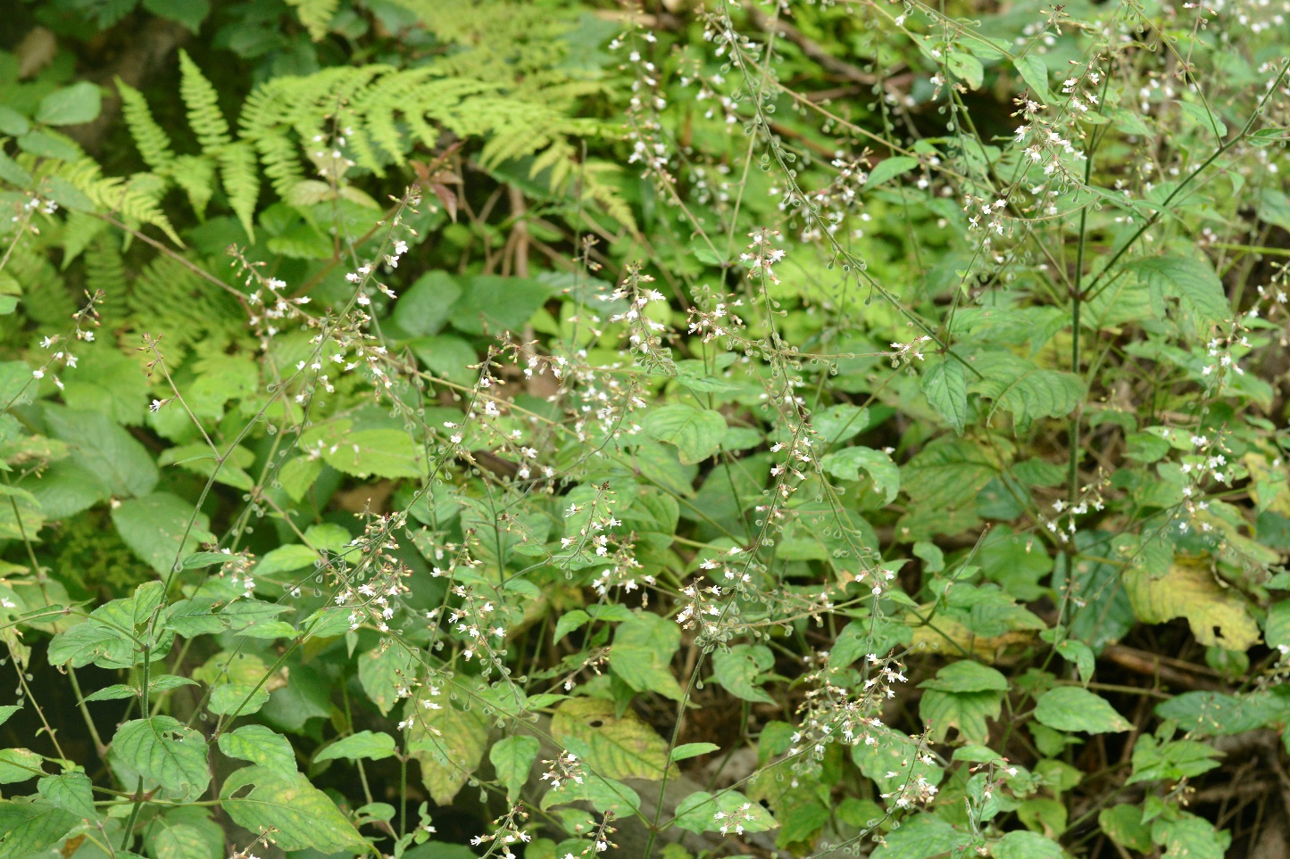
Czartawa pospolita fot Paweł Królikowski

